使用説明書

1. Excel_PDF.zipを解凍します。
2. Excel_PDFフォルダ内のconvert.exeを実装します。

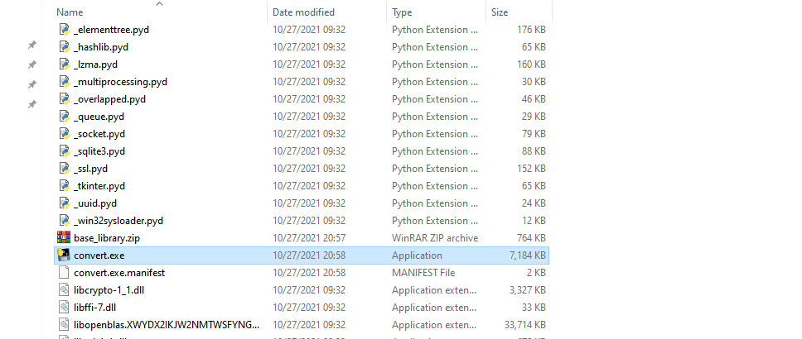

1. Excelファイルを選択します。

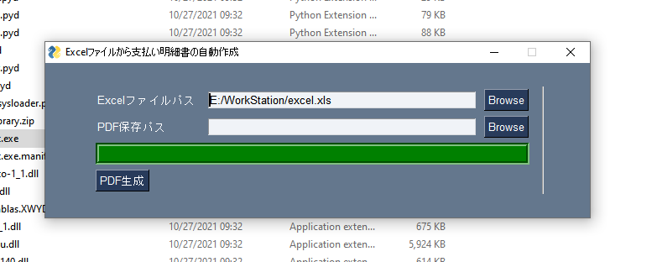

1. PDF保存するフォルダを選択します。

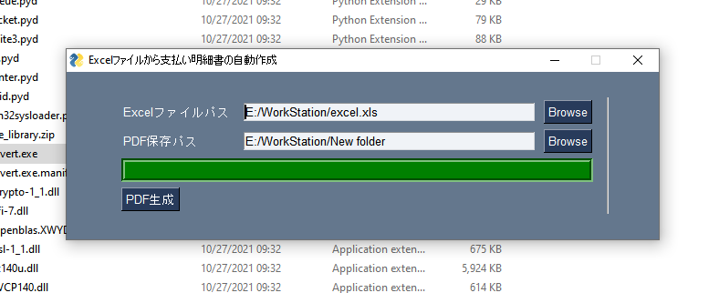

1. PDF生成ボタンを押します。

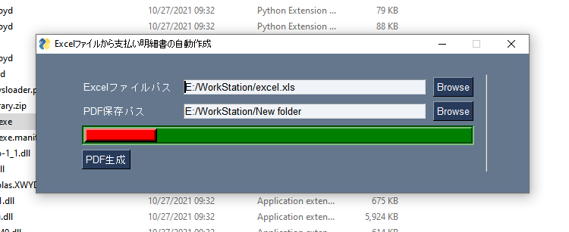

1. PDF保存パスで選択したフォルダを検査します。

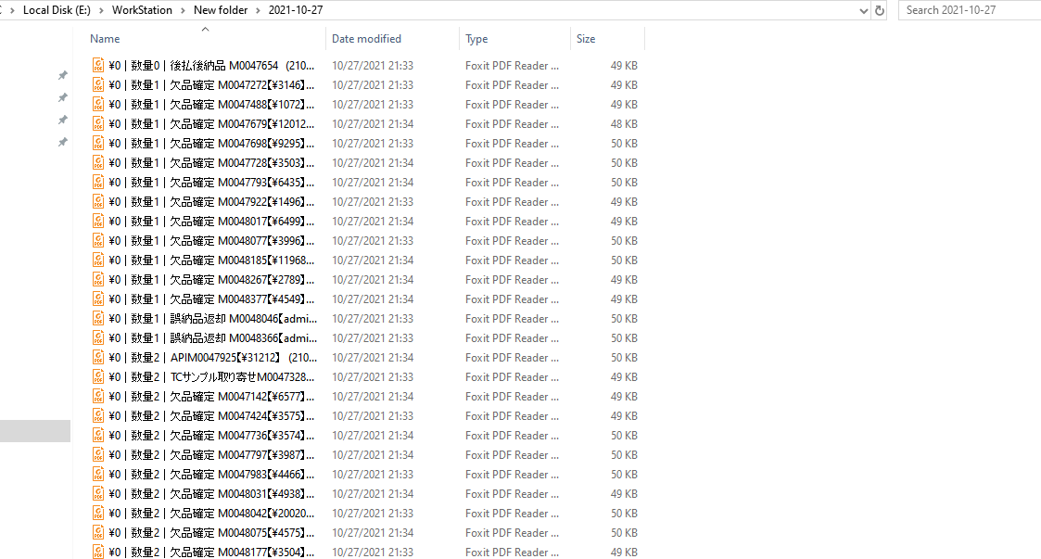

以上です。